Czy 5G może powodować choroby nowotworowe?
Bardzo często znajomi lub też różne osoby z którymi mam styczność zadają mi pytanie „czy ta sieć 5G rzeczywiście może być niebezpieczna?”. Poniżej jedno z moich starych opracowań na ten temat.
Wprowadzenie sieci 5G zostało rozpoczęte w lipcu 2016 roku od wtedy wiele dostawców na całym świecie zaczęło wprowadzać sieć 5G w swojej infrastrukturze. Jest to sieć która wśród osób nie rozeznanych w temacie powoduje niepokój jakoby była niebezpieczna dla życia i zdrowia w tym wpisie postaram się obalić ten mit.
Zacznijmy od parametrów tej sieci w porównaniu z siecią 4G:
- Sieć 4G/LTE jest używana na częstotliwościach od 700 do 3600 MHz, w Polsce najwyżej wykorzystywane pasmo to natomiast 2600 MHz. W przypadku sieci 5G możliwe jest wykorzystanie nawet częstotliwości nawet do 26GHz. Z łącza może korzystać w tym samym czasie znacznie więcej użytkowników
- Maksymalna prędkość teoretyczna 4G wynosi 300Mbps w praktyce jednak może być ona niższa z racji różnych zakłóceń np. gęsta zabudowa, niekorzystne ukształtowanie terenu czy spora liczba użytkowników. Średnia rzeczywista prędkość pobierania danych w przypadku Internetu w sieci 4G w Polsce to 20-30 Mbps a wysyłania 10-15 Mbps.
- Sieć 5G umożliwi osiągnięcie znacznie większej przepustowości łącza niż 4G. Już teraz pozwala pobierać dane z prędkością na poziomie 600 Mbps, a w przyszłości powinna ta prędkość wzrosnąć do 20Gbps
- 5G pozwala również na zmniejszenie opóźnień w transmisji. W 4G ping wynosił średnio 30-40ms. W 5G ping wynosi 1-4ms.

Infrastruktura 5G
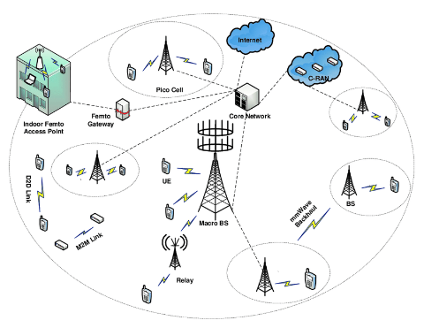
Jak widać na ilustracji sieć 5G nie jest zorientowana na prostotę konstrukcji jest skupiona natomiast wokół modularności oraz krótkiego dystansu między urządzeniami końcowymi oraz infrastrukturą. Na schemacie widać że dla budynków przewidziane są tak zwane femto-komórki czyli najmniejszy możliwy rodzaj komórki w sieci 5G, pozwala on tylko na objęcie siecią 5G jednego budynku lub piętra. Schemat przedstwia również że sieć 5G wymaga przekaźników (Relay) w swojej sieci które podają dane do stacji bazowej Macro a następnie są one podawane do rdzenia sieci i następnie przez jakiś rodzaj bramy do sieci Internet. Widzimy również że sieć 5G będzie pozwala na połączenia D2D (device-to-device) lub M2M (machine-to-machine). Sieć 5G miała również wspierać rozwiązanie C-RAN czyli scentralizowana sieć do zarządzania sieciami 2G,3G,4G i 5G rozwiązanie to bazowało na chmurze natomiast amerykańskie firmy miały pewne problemy z opatentowaniem rozwiązania co powoduje że nie mogę jednoznacznie stwierdzić czy rozwiązanie weszło w życie. Jak widzimy również femto-komórka wymaga własnej bramy do sieci 5G.

Częstotliwość 5G
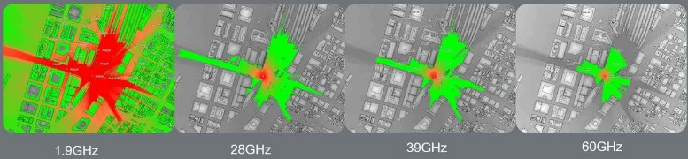
Na schemacie mamy fale radiowe opisane na planie miasta, jak widzimy wraz z wzrostem częstotliwości propagacja naszej fali maleje. Spróbujmy rozważyć dwa warianty gdzie mamy antenę izotropową transmitująca dwie częstotliwości 2GHz oraz 60 GHz obliczmy spadek poziomu sygnału 10 metrów od tych anten w próżni. Wykorzystałem do tego kalkulator internetowy pozwalający obliczyć spadek sygnału na konkretnej odległości i wyniki są następujące.
- Sygnał z anteny 2GHz po 10 metrach spadł o 58.5 dB
- Sygnał z anteny 60Ghz po 10 metrach spadł o 88.0 dB
Wniosek: Sieć 5G wymaga dużo częściej rozmieszczonych nadajników co pokrywa się z analizą z poprzedniego punktu (patrz. Infrastruktura 5G)

Właściwości 5G
W tym punkcie obalimy powszechny mit który mówi że 5G może powodować raka i mutacje wirusów które spowodowały pandemię COVID-19. Na poniższej infografice przedstawiłem zasadę powstawania komórek rakowych w ludzkim ciele
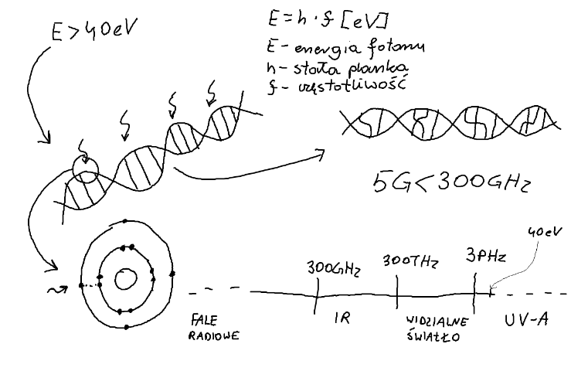
Fotony mają pewną energię opisaną wzorem E=h∙f, aby w naszym ciele powstał rak potrzeba żeby fotony zderzyły się z istotnymi atomami a dokładniej z elektronami na powłokach walencyjnych atomów aby zmieniły się zapisy w DNA, musi się stać idealnie w takich miejscach aby komórka wyłączyła system „autodestrukcji”, skierowała zasoby w swoją stronę, wyłączyła detekcję przez system immunologiczny i włączyła szybki podział. Jeżeli wszystkie z tych mutacji powstaną w DNA wtedy możemy mówić o komórce rakowej, szansa na powstanie takiej mutacji jest znikoma ale jeżeli podliczymy całe promieniowanie bombardujące nas z kosmosu i wszystkie zdjęcia RTG lub loty samolotem jakie mieliśmy to prawdopodobieństwo wzrasta do stosunkowo wysokich liczb. 5G nie powoduje raka ponieważ częstotliwość fotonów emitowanych przez anteny 5G jest za niska aby energia jednego fotonu przekroczyła próg w którym będzie w stanie zbijać elektrony z powłok walencyjnych atomów w DNA powodując mutacje.

